

Nach dem Gipfel in Lima:

Ist das Klima noch zu retten?
14. Dezember 2014

Die Fortschritte auf der "Baustelle" Weltklimavertrag beim UN-Gipfel in Lima sind überschaubar, die Hoffnungen auf einen Weltklimavertrag gedämpft. Was wurde beschlossen? Was sind die größten Probleme?
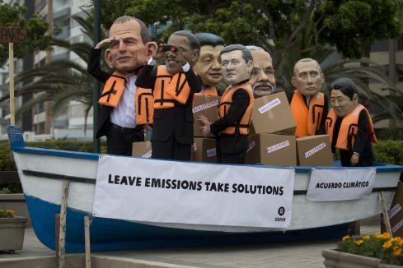

Aktivisten haben sich beim UN-Klimagipfel in der peruanischen Hauptstadt Lima als Staatsoberhäupter verkleidet. Das Boot ist eine Anspielung auf das Steigen des Meeresspiegels.
© Eitan Abramovich/AFP

In Lima sollten die Grundpfeiler für einen neuen Weltklimavertrag gesetzt werden. Doch allzu viele dieser Pfeiler wurden auf der Klimakonferenz in Perus Hauptstadt nicht wie erhofft eingeschlagen, andere wackeln. Viel Zeit für den kompletten Bau bleibt nicht, denn schon in einem Jahr soll der Vertrag in Paris verabschiedet werden. "Es ist ein schwacher Beschluss, der da verfasst wurde. Viele Probleme wurden auf das Jahr 2015 verschoben", sagt Stefan Krug von Greenpeace und trifft damit die Meinung der meisten Umweltschützer.

Was wurde beschlossen?
Die Vertreter von 195 Staaten vereinbarten unter anderem ein 37 Seiten starkes Vorläuferpapier für das Paris-Protokoll - das jedoch noch viele widersprüchliche Wünsche enthält. Die meisten Länder sollen ihre Klimaziele für Paris bis spätestens 31. März abgeben. Sie werden aber nur freundlich gebeten, auch Informationen zu liefern, wie sie diese Ziele überhaupt erreichen wollen. "Obwohl die EU ein ambitioniertes Ergebnis in Lima wollte, glauben wir, dass wir auf Kurs sind, um nächstes Jahr in Paris ein globales Abkommen zu vereinbaren", meint dennoch EU-Klimakommissar Miguel Arias Cañete.

Was ist beim Thema Geld passiert?
Für den Vertrag von Paris ist keinerlei Plan vorgesehen, wie ärmere Staaten vom Jahr 2020 an Geld für die Anpassung an die Erderwärmung und ihre klimafreundliche Entwicklung erhalten sollen. Das Lima-Papier drängt reiche Länder lediglich, dafür Geld zu geben.
Die Industrieländer hatten bereits vor fünf Jahren 100 Milliarden Dollar (80 Mrd. Euro) an Klimahilfen für 2020 angekündigt. Aber auch hier fehlt jeder Plan, wie dieses Geld zusammenkommen soll.
Für den Grünen Klimafonds sind jetzt immerhin mehr als 10 Milliarden Dollar (8 Mrd Euro) an Klimahilfen für Entwicklungsländer zugesagt. Auch ärmere Staaten wie Mexiko, Panama, Peru und Kolumbien zahlten ein und zeigten damit den Willen, zum Klimaschutz beizutragen.

Was fehlt in den Eckpunkten für Paris?
Die bereits verkündeten und noch erwarteten Klimaziele der einzelnen Staaten genügen nicht, um die Erderwärmung auf noch erträgliche zwei Grad zu begrenzen. Und es fehlt ein zunächst vorgesehener Mechanismus dafür, wie später nachgebessert werden kann. Auf Drängen Chinas muss nicht einmal überprüft werden, ob sich die Länder ein ihrem wirtschaftlichen Stand angemessenes Ziel gesetzt haben.
Malaysia und andere Staaten kritisierten scharf, dass Verluste und Schäden durch den Klimawandel im Entwurf für Paris bislang kaum eine Rolle spielen. Dabei gibt es schon heute in Inselstaaten Menschen, die wegen der Überflutung ihrer Gemeinden umgesiedelt werden müssen.

Gibt es weiterhin Hoffnung, die Erderwärmung auf zwei Grad zu begrenzen?
"Wenn ab 2030 die Emissionen jährlich um drei Prozent sinken, ist das Ziel noch zu erreichen", sagt der Chefökonom des Potsdam-Instituts für Klimafolgenforschung, Ottmar Edenhofer. "Das ist aber sehr ambitioniert. Derzeit liegen wir bei plus 2,2 Prozent pro Jahr." Voraussetzung für die Berechnung sei zudem, dass alle Länder ihre angekündigten Klimaziele auch erreichen. Möglich wäre die Reduktion um drei Prozent durch einen Preis für jede Tonne Kohlendioxidausstoß und indem reiche Staaten den ärmeren helfen, sich klimafreundlich zu entwickeln. Das umfasse Geld, aber auch wissenschaftliche Unterstützung beim Umbau der Energiesysteme.

amt/DPA

